二、企业订展操作流程
1、企业注册
（1）登录温州人才网（www.wzrc.net）；
（2）页面左侧，点击“注册”；
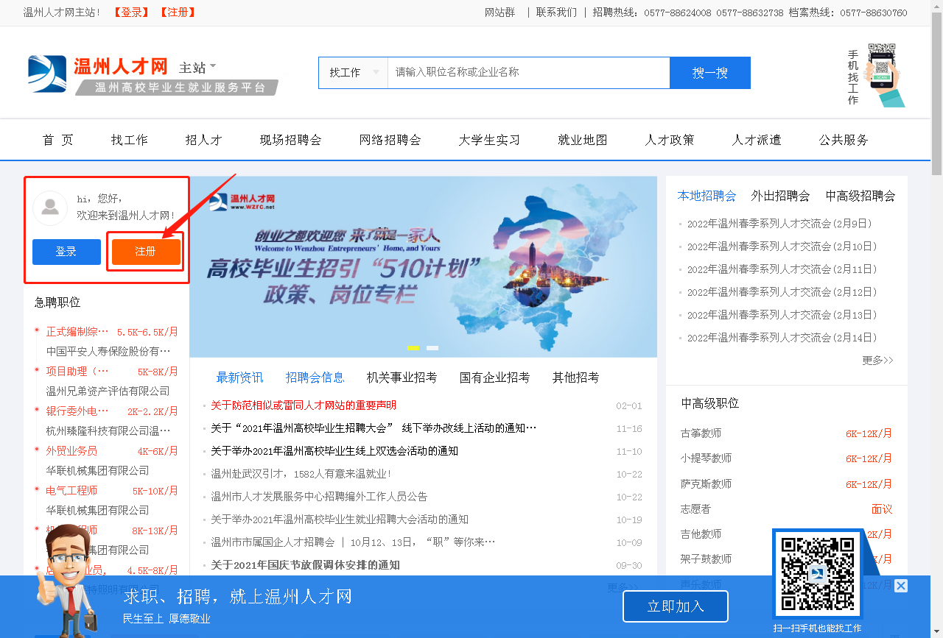
（3）点击“企业注册”；
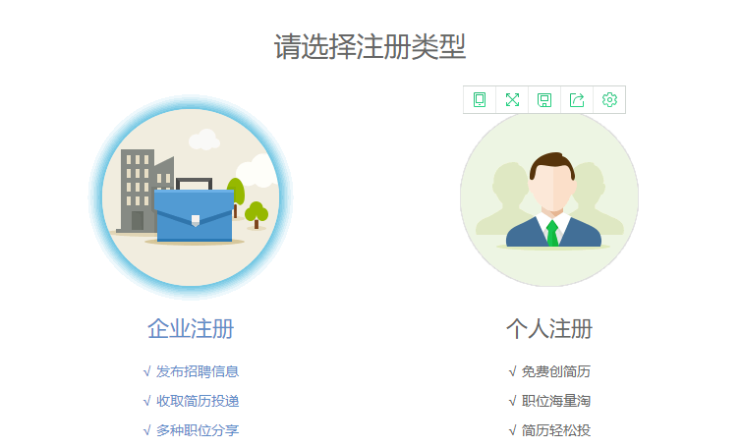

（4）按要求输入有关信息（企业名称必须与营业执照上的一致），点击“立即注册”；
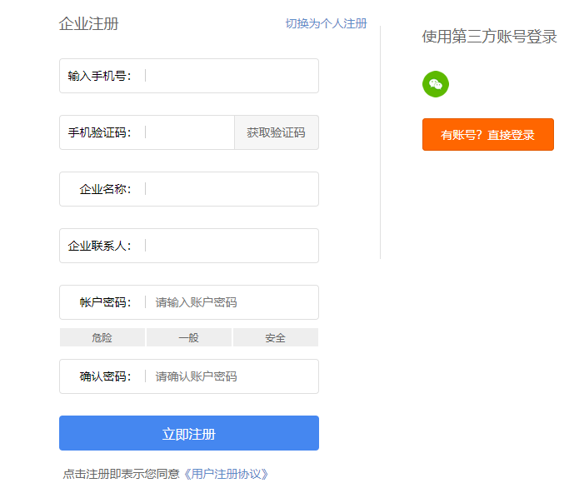
（5） 填写基本信息。按要求填写企业信息（带“*”项为必填项）。其中，社会统一信用代码一栏不能为空，填写完毕后点击“保存”；
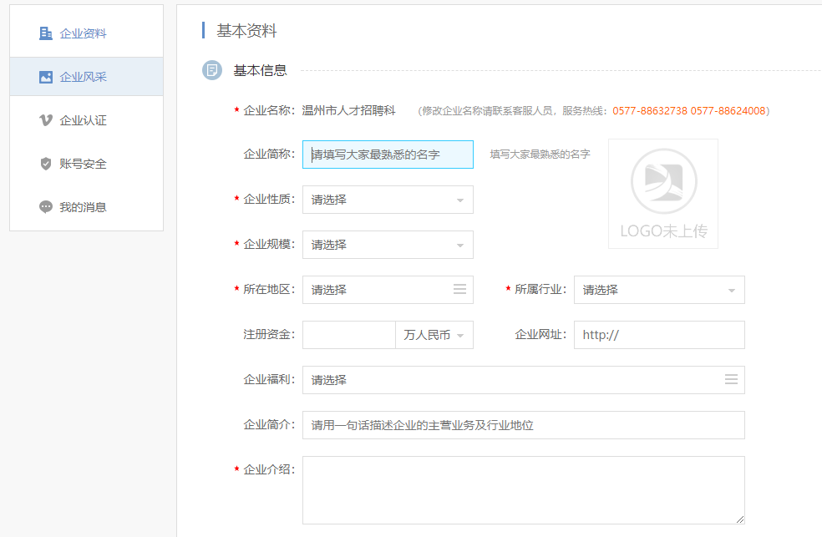
（6） 上传企业认证材料。上传营业执照、经办人身份证、单位委托证明材料，以进行企业认证；
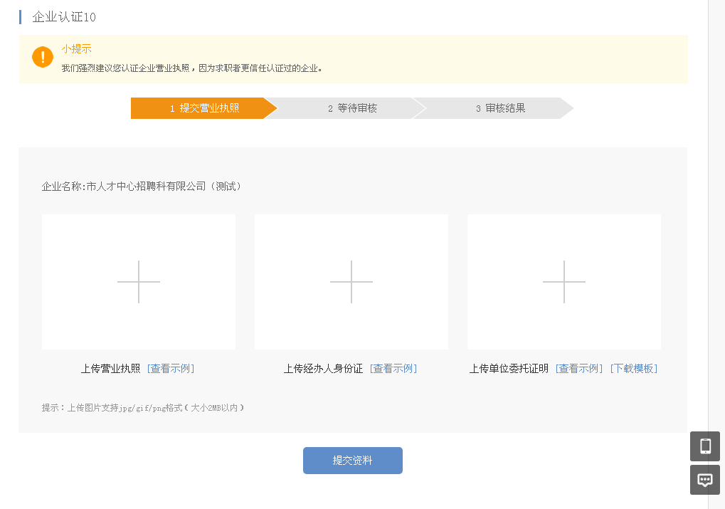
（7）等待审核与审核咨询。认证材料上传后，等待温州人才网后台审核通过。如急需办理业务的请致电0577-88624008、88632738，确认审核进度。

2、企业订展
（1）登录温州人才网，并登录企业会员账号；
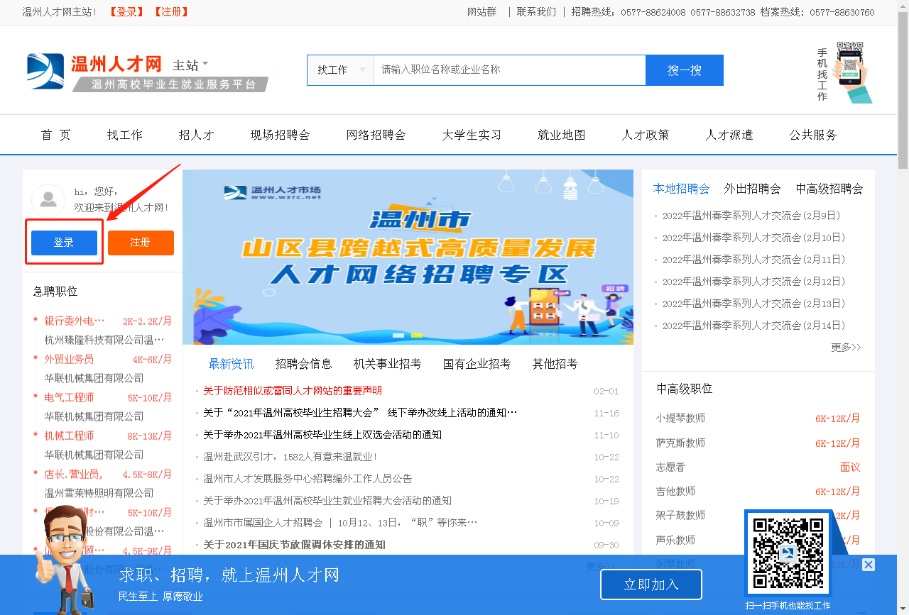
（2）点击“现场招聘会”；
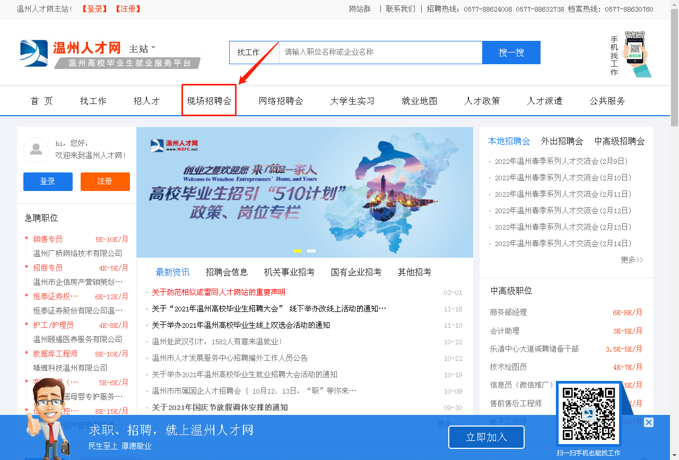

- 在线预订。选择想要参展的招聘会，点击“在线预订”；
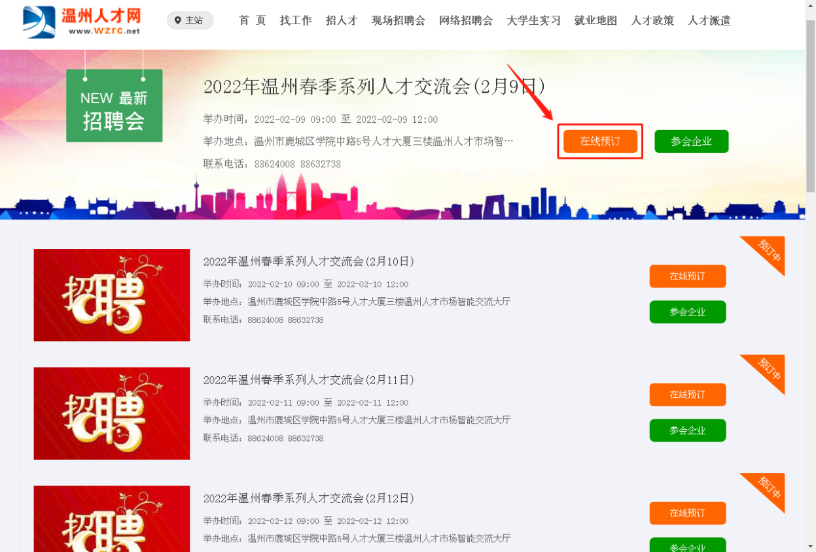
- 阅读招聘会详情。阅读了解招聘会详情，请点击“招聘会详情”一栏。
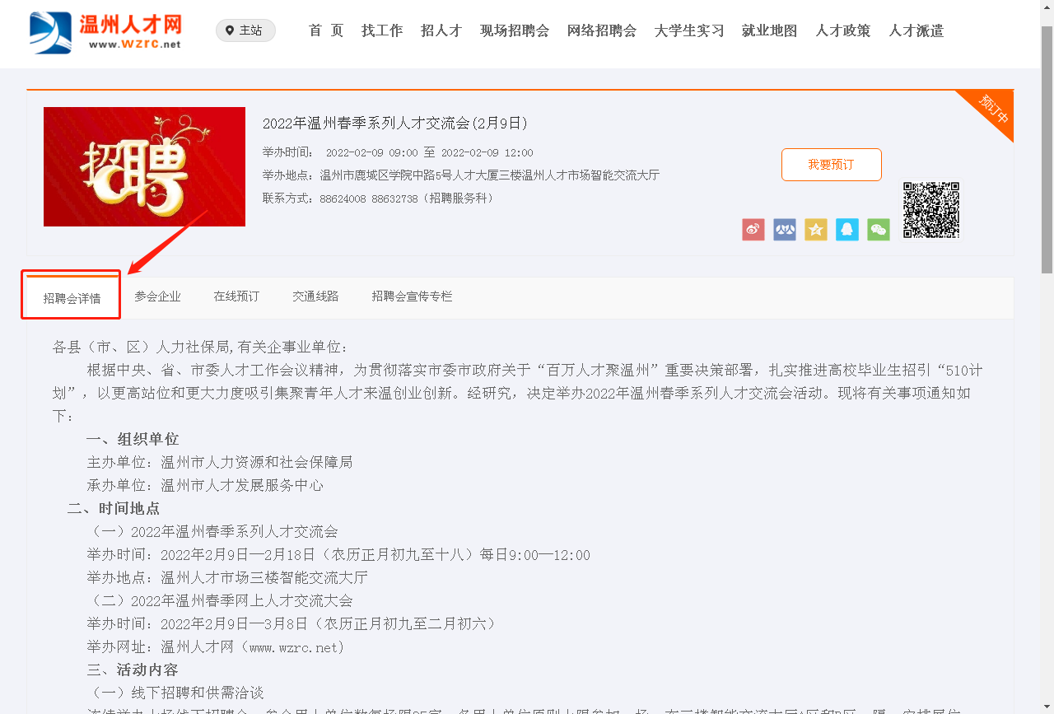
- 选择展位预订。在“在线预订”栏，选择展位区域(A区、B区)和展位号，点击“立即预订”按钮；
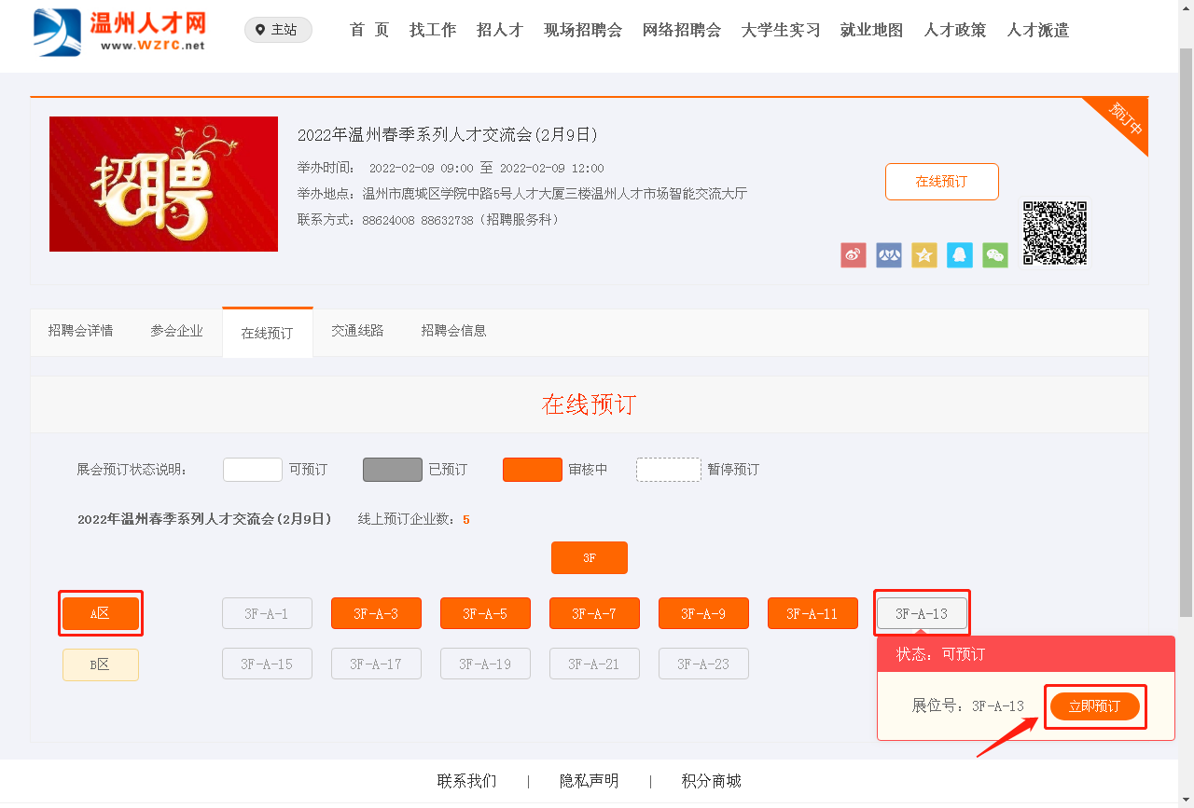
- 参会信息确认。确认展位信息和联系人信息，确认无误后，点击“参会信息确认”按钮；
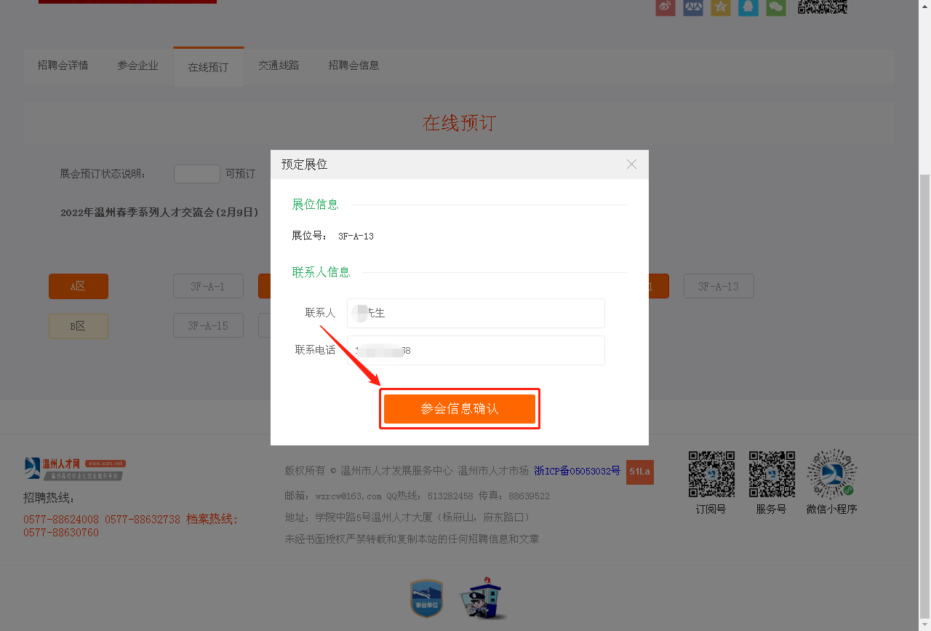
- 编辑职位信息。填写在该招聘会需要发布的职位信息，带“*”号为必填项；
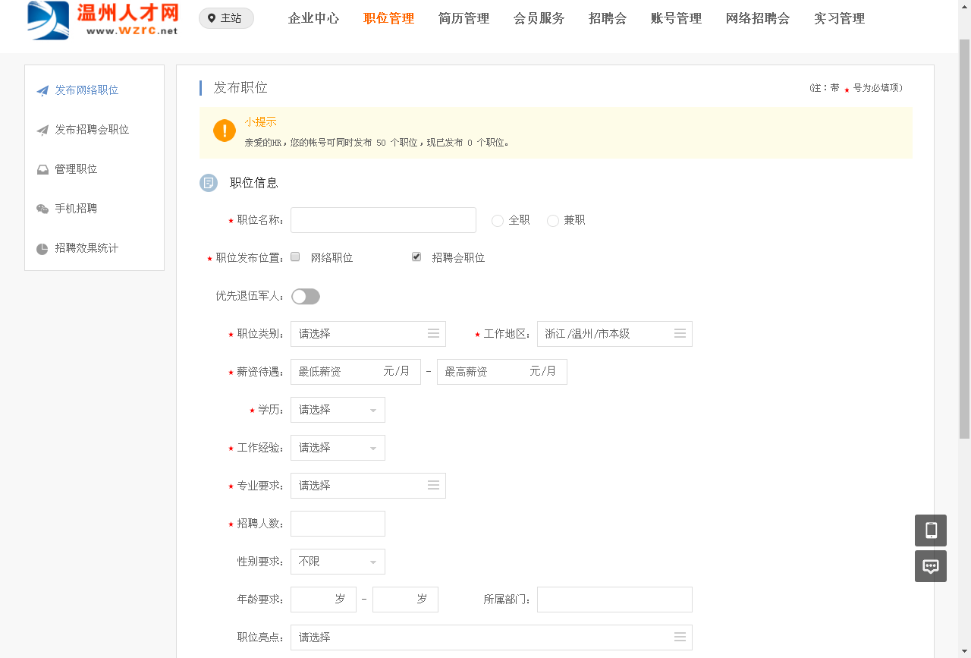
- 保存职位。设置联系方式和进行高级设置，职位内容填写完毕后，点击“保存职位”按钮以发布职位；企业可以同时发布多个岗位，如需发布多个岗位可重复本步骤操作；
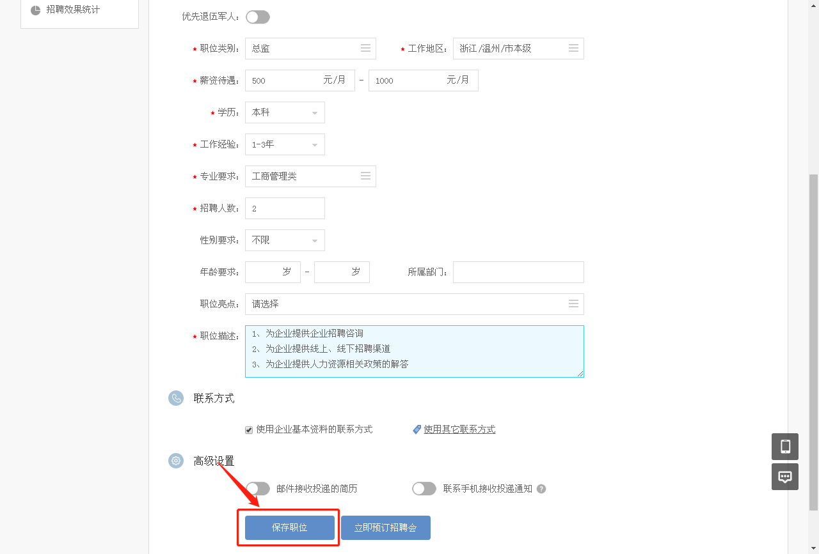
- 点击“立即预订招聘会”。若企业需要招聘的岗位编辑、保存后，在新跳转的职位信息编辑页底部，点击“立即预订招聘会”。

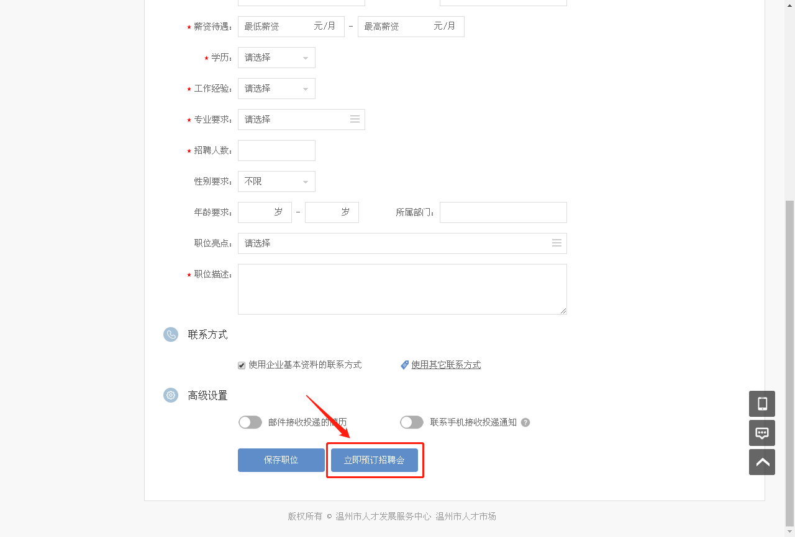
- 立即预定。点击“预订招聘会”后，在新跳转的页面，点击“立即预定”；
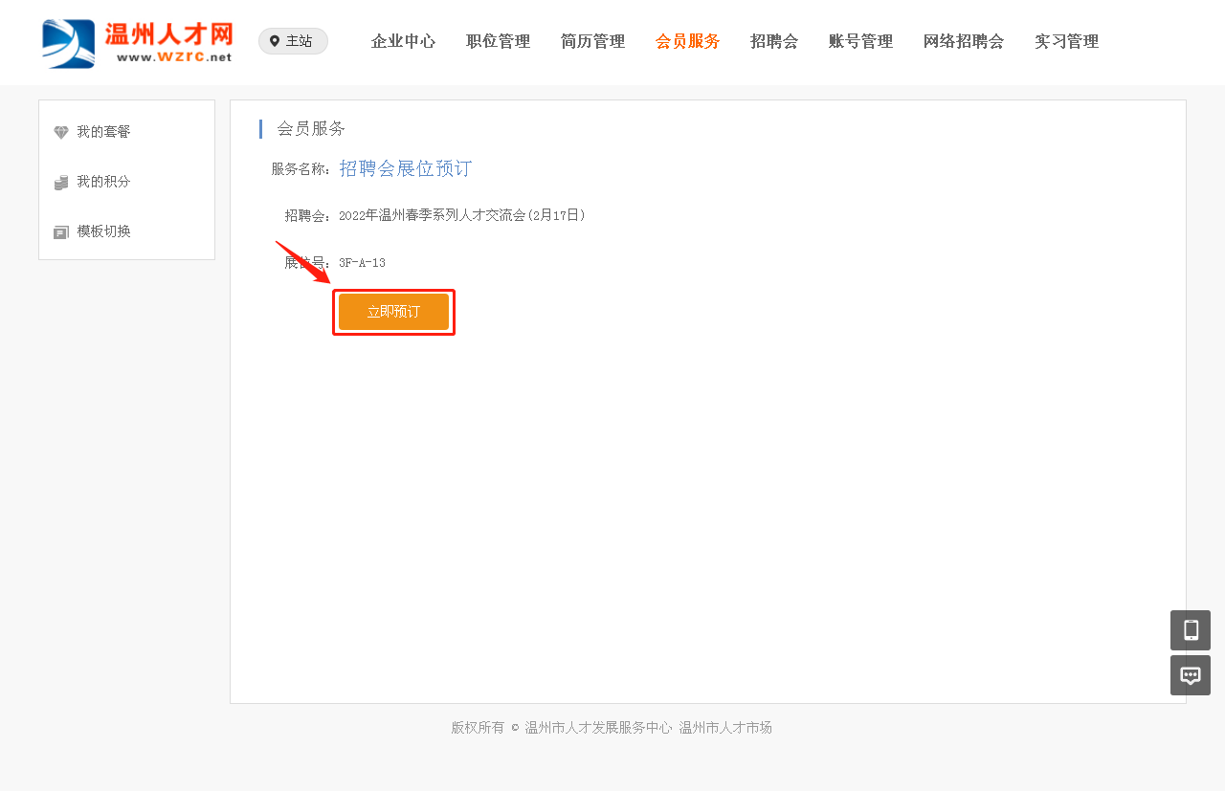.
- 查看审核状态或取消预订。点击“立即预订”后，在新跳转的订展记录页面中，查看审核状态或点击“取消预订”。
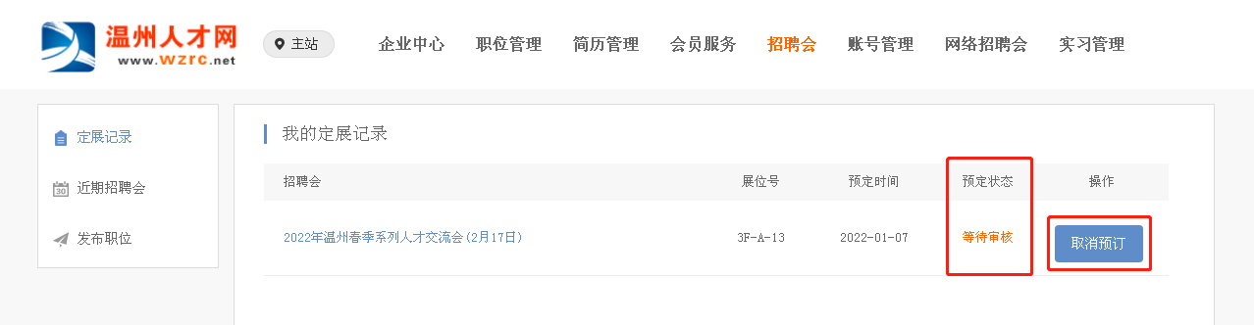
也可在网站首页左侧账号信息栏，点击“职位管理”，点击发布“招聘会职位”，点击“定展记录”，以查看审核状态或取消预订。
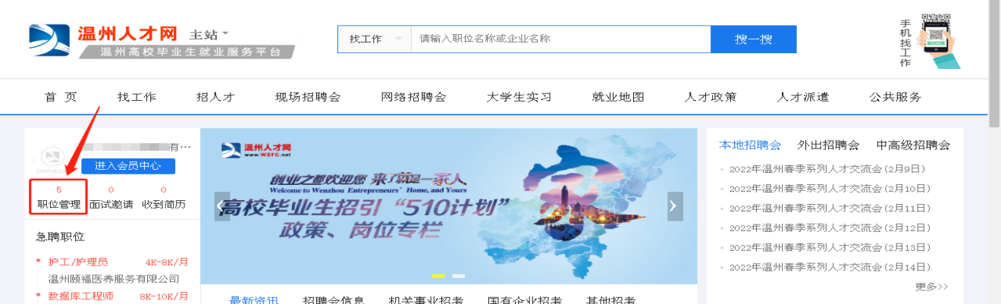
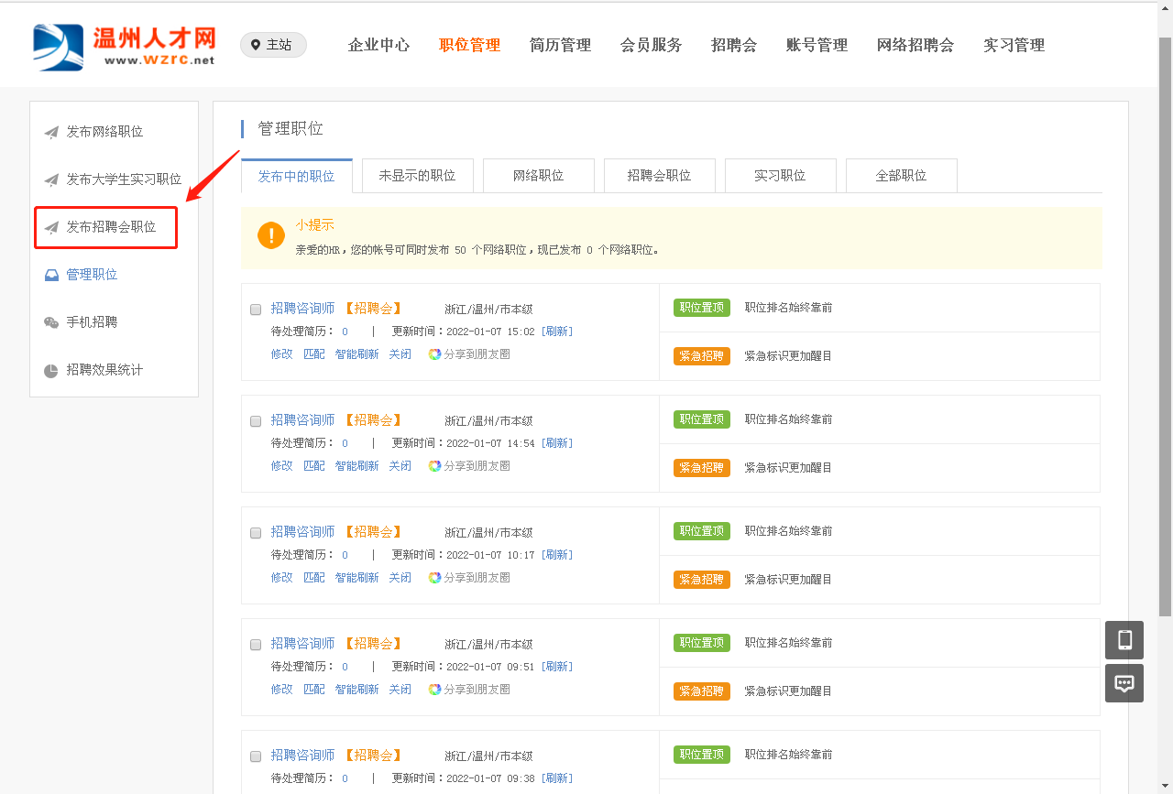

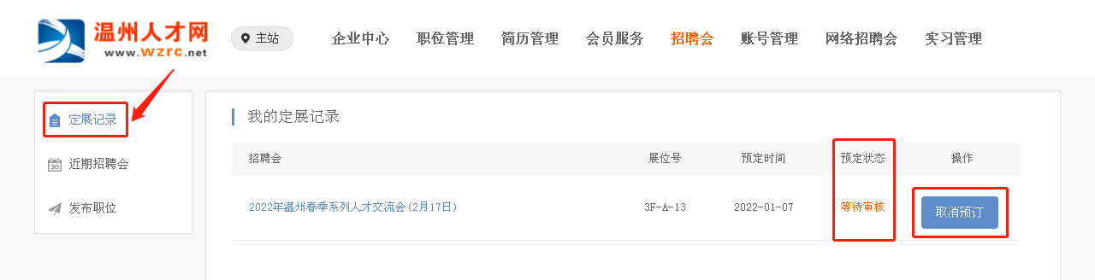
- 审核通过后，企业在该招聘会订展成功；
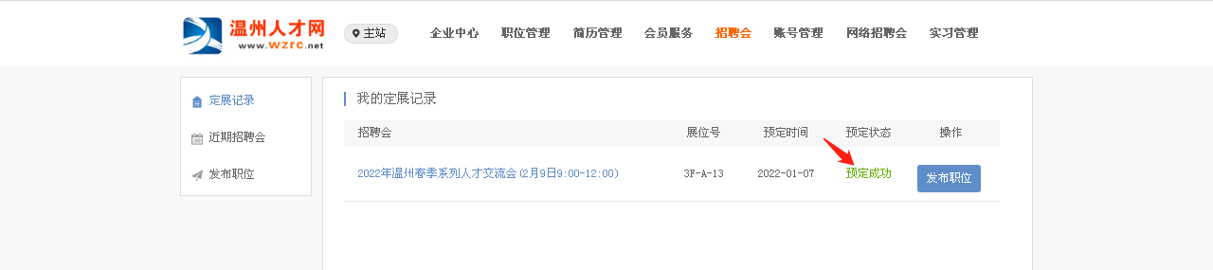
备注：尚未注册温州人才网会员的用人单位，请先注册会员再订展位，请参照“1、企业注册”流程进行操作。已成为温州人才网会员的用人单位，请直接按照“2、企业订展”操作流程订展。

